Zusätzliche Messstelle in der Pilot-Umweltzone im Projekt PMinter

Seit 1. Oktober 2012 ist in Marburg, SLO, eine Pilot-Umweltzone in Kraft, welche bewirken soll, die vom Straßenverkehr entstehende Luftverschmutzung von PM10, NOx und O3 zu reduzieren und die alten Gewohnheiten der Bevölkerung, mit dem Auto in das Stadtzentrum zu fahren, umzustellen (siehe 3. Newsletter).

Es wurde im Rahmen der Pilot-Umweltzone zusätzlich zu den regelmäßigen Messungen der Luftqualität in Messnetz Maribor und den angrenzenden Gemeinden eine zusätzliche Messstelle hinzugefügt, auf der die Luftverunreinigung mit Partikeln PM10 und PM2.5 und die Umgebungstemperatur gemessen werden sowie eine Verkehrszählung erfolgt. Die Messstelle wurde Messstelle Maribor Krekova/Tyrševa benannt. Messungen erfolgen seit 01.08.2012 (Verkehrszählung seit 17.09.2012). Die Messstelle wurde erstellt, um Veränderungen der Luftqualität als Folge der Pilot-Umweltzone zu überwachen und den Zusammenhang von Luftverunreinigung und Verkehr (Menge und Struktur) zu ermitteln.

Die Messdaten sind auf der PMinter Homepage www.pminter.eu abrufbar.

http://pminter.eu/de/arbeitspakete/luftguetemessungen/luftguetedatenbank.html

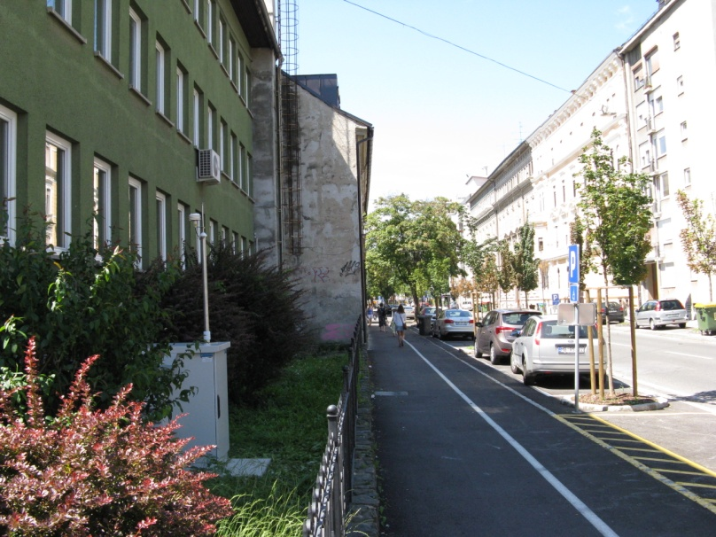

Messungen von Partikeln PM10, PM2.5 und Lufttemperatur werden mit dem Messgerät GRIMM Serie 180 durchgeführt. Die Menge und Struktur des Verkehrs wird mittels einer im Straßenbelag angebrachten Induktionsschleife, welche 10 (bzw. 11 – incl. „nicht erkannte“) Fahrzeugklassen unterscheidet, gemessen. Die Verkehrszählung erfolgt mit einer Genauigkeit von 99%, die Einordnung nach Fahrzeugklassen mit einer Genauigkeit von 95%.

